14.04.2020г. 11 класс
Тема. Решения задач на повторение ( комбинации тел )
1.Посмотреть предложенную теорию и видео задач(ЕГЭ)по данной теме
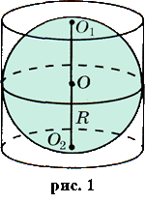
Теория
Вписанные и описанные цилиндры (теоретическая часть)
Сферу можно вписывать не только в многогранник, но
и в цилиндр.
Определение. Сфера называется вписанной в цилиндр, если
она касается его оснований и боковой поверхности (касается
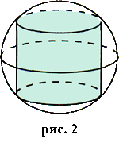
каждой образующей) (рис. 1). При этом цилиндр называется описанным около сферы.
Определение. Цилиндр называется вписанным в сферу, если
окружности оснований цилиндра лежат на сфере. При этом сфера называется описанной около цилиндра (рис. 2).
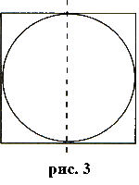
Теорема. Если образующая цилиндра равна диаметру
его основания, то в него молено вписать сферу.
Определение. Прямая призма называется вписанной в цилиндр,
если ее основания лежат на основаниях цилиндра, а боковыми
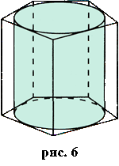
ребрами являются образующие цилиндра (рис. 4). При этом
цилиндр называется описанным около призмы.
Ясно, что около прямой призмы можно описать цилиндр тогда и только тогда, когда около ее основания можно описать окружность.
Определение. Касательной плоскостью к цилиндру
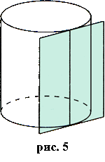
называется плоскость, проходящая через образующую цилиндра
и не имеющая с цилиндром других общих точек (рис. 5).
Определение. Прямая призма называется описанной около цилиндра,
если ее основания содержат основания цилиндра, а плоскости
боковых граней касаются цилиндра (рис. 6). При этом
цилиндр называется вписанным в призму.
Ясно, что в прямую призму можно вписать цилиндр тогда и только тогда, когда в ее основание можно вписать окружность.
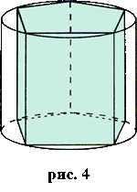

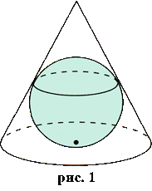
Вписанные и описанные конусы
Рассмотрим вопрос о возможности вписать сферу в конус.
Определение. Сфера называется вписанной в конус, если
она касается его основания и боковой поверхности (касается
каждой образующей; рис. 1). При этом конус называется описанным около сферы.
Определение. Конус называется вписанным в сферу, если вершина и окружность основания конуса лежат на сфере. При этом сфера называется описанной около конуса.
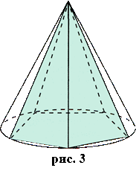
Определение. Пирамида называется вписанной в конус, если ее основание лежит на основании конуса, а боковыми ребрами являются образующие конуса (рис. 3). При этом конус называется
описанным около пирамиды.
Ясно, что около пирамиды можно описать конус тогда и только тогда, когда около ее основания можно описать окружность.
Определение. Касательной плоскостью к конусу называется плоскость, проходящая через образующую конуса и не имеющая с конусом других общих точек.
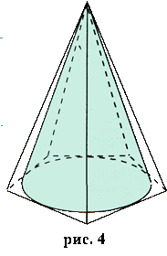
Определение. Пирамида называется описанной около конуса, если ее основание содержит основание конуса, а плоскости боковых граней касаются конуса (рис. 4). При этом конус называется вписанным в пирамиду.
Ясно, что в пирамиду можно вписать конус тогда и только тогда, когда в ее основание можно вписать окружность.

Задачи
https://youtu.be/NyxDm5FEfRw
https://youtu.be/0NPtEarz1J8
https://youtu.be/ZZBDXD3M0xc
Задача №1. Около шара описан цилиндр, площадь поверхности которого равен 9. Найдите площадь поверхности шара.
Решение:
Площадь поверхности цилиндра вычисляется по формуле S= 2πR (R + h). Так как в цилиндр вписан шар, то h=2R, отсюда, 9=6πR² , πR² = 1,5
Найдем площадь поверхности шара. R_{ш} = R_{ц}, поэтому S_{ш} =4πR², S_{ш} = 4·1,5=6. Ответ: 6.
2.Решить задачи на повторение (переслать фото )задачи взяты из ЕГЭ

